虚拟交易实验报告
2026年6月5日 — 2026年6月24日 | 共13个交易日 | 实验已关闭

一、实验概览
总投入 | ¥19.1万 | 最终市值 | ¥26.6万 | 总盈亏 | ¥+7.4万
总收益率 | +38.8% | 盈利股 | 6 只 | 亏损股 | 6 只
最佳股票 | 中船特气 | 最佳涨幅 | +66.6% | 最差股票 | 华电辽能

二、各预算档位分析
实验设计了7个预算档位（¥500~¥500,000），每个档位独立选股建仓，每日按收盘价盯市。以下为各档位最终表现：
预算档位 | 初始投入 | 最终市值 | 盈亏 | 收益率
¥500 | ¥496 | ¥462 | ¥-34 | -6.9%
¥1,000 | ¥988 | ¥924 | ¥-64 | -6.5%
¥5,000 | ¥4,984 | ¥4,475 | ¥-509 | -10.2%
¥10,000 | ¥9,841 | ¥8,729 | ¥-1,112 | -11.3%
¥50,000 | ¥46,826 | ¥62,567 | ¥+15,741 | +33.6%
¥100,000 | ¥64,169 | ¥94,328 | ¥+30,159 | +47.0%
¥500,000 | ¥64,169 | ¥94,328 | ¥+30,159 | +47.0%

图1：各预算档位收益率曲线
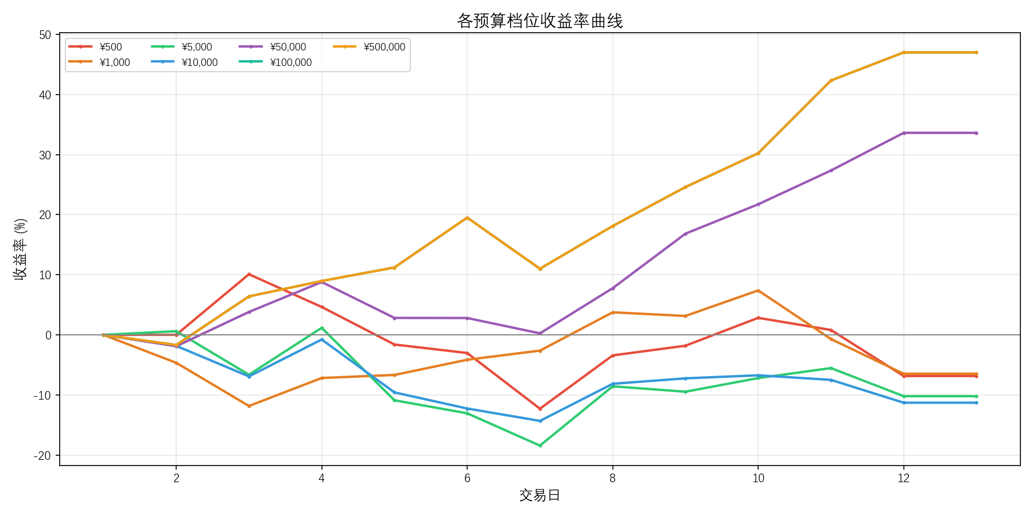

图2：各预算档位初始投入 vs 最终市值
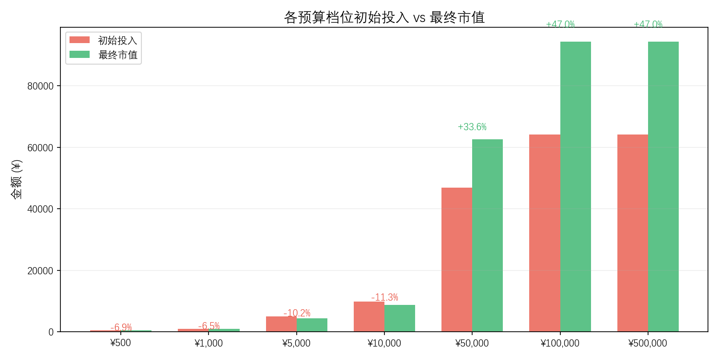

⚠️ 关键发现：小资金档位（¥500~¥10,000）全部亏损，因被迫买入低价股（北玻股份、晋控电力等），而这些股票恰好全部下跌。大资金档位（¥50,000+）依靠科创板中小市值标的获得+33.6%~+47.0%正收益。¥100,000和¥500,000档持仓完全一致，说明策略对大资金存在容量上限。

三、个股表现分析
股票名称 | 代码 | 建仓价 | 最终价 | 盈亏 | 收益率
中船特气 | sh688146 | ¥234.14 | ¥389.99 | ¥+15,585 | +66.6%
唯特偶 | sz301319 | ¥125.50 | ¥200.50 | ¥+7,500 | +59.8%
长盈通 | sh688143 | ¥178.88 | ¥236.20 | ¥+5,732 | +32.0%
宝鼎科技 | sz002552 | ¥58.74 | ¥75.99 | ¥+1,725 | +29.4%
风华高科 | sz000636 | ¥60.71 | ¥72.38 | ¥+1,167 | +19.2%
海伦哲 | sz300201 | ¥18.62 | ¥18.95 | ¥+33 | +1.8%
海航控股 | sh600221 | ¥1.50 | ¥1.42 | ¥-8 | -5.3%
大唐发电 | sh601991 | ¥8.38 | ¥7.82 | ¥-56 | -6.7%
北玻股份 | sz002613 | ¥4.96 | ¥4.62 | ¥-34 | -6.8%
商络电子 | sz300975 | ¥44.43 | ¥40.60 | ¥-383 | -8.6%
晋控电力 | sz000767 | ¥5.41 | ¥4.15 | ¥-126 | -23.3%
华电辽能 | sh600396 | ¥21.57 | ¥15.77 | ¥-580 | -26.9%

图3：各股票最终收益率
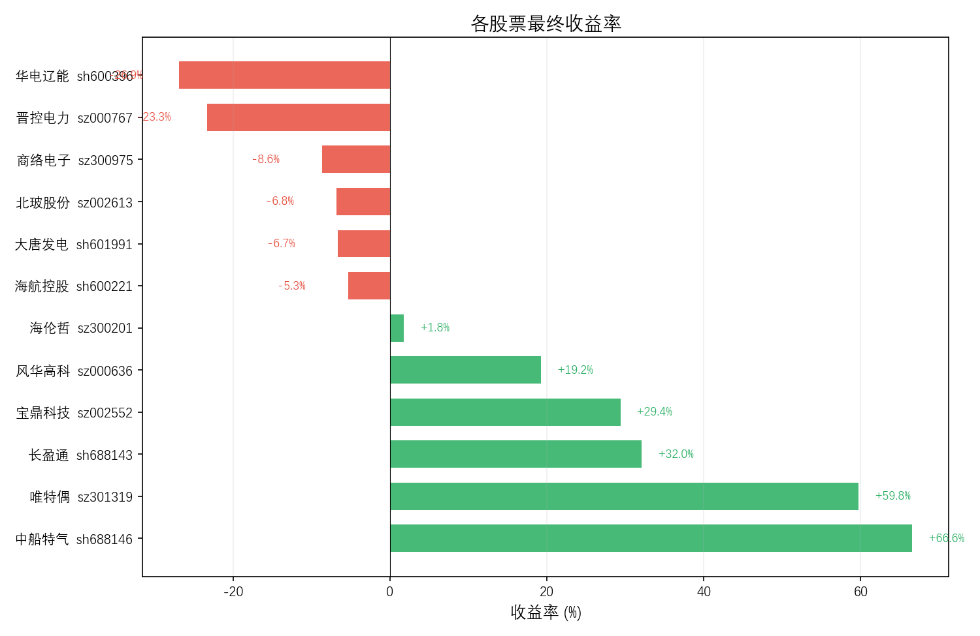

图4：各股票价格走势（归一化，建仓价=100）
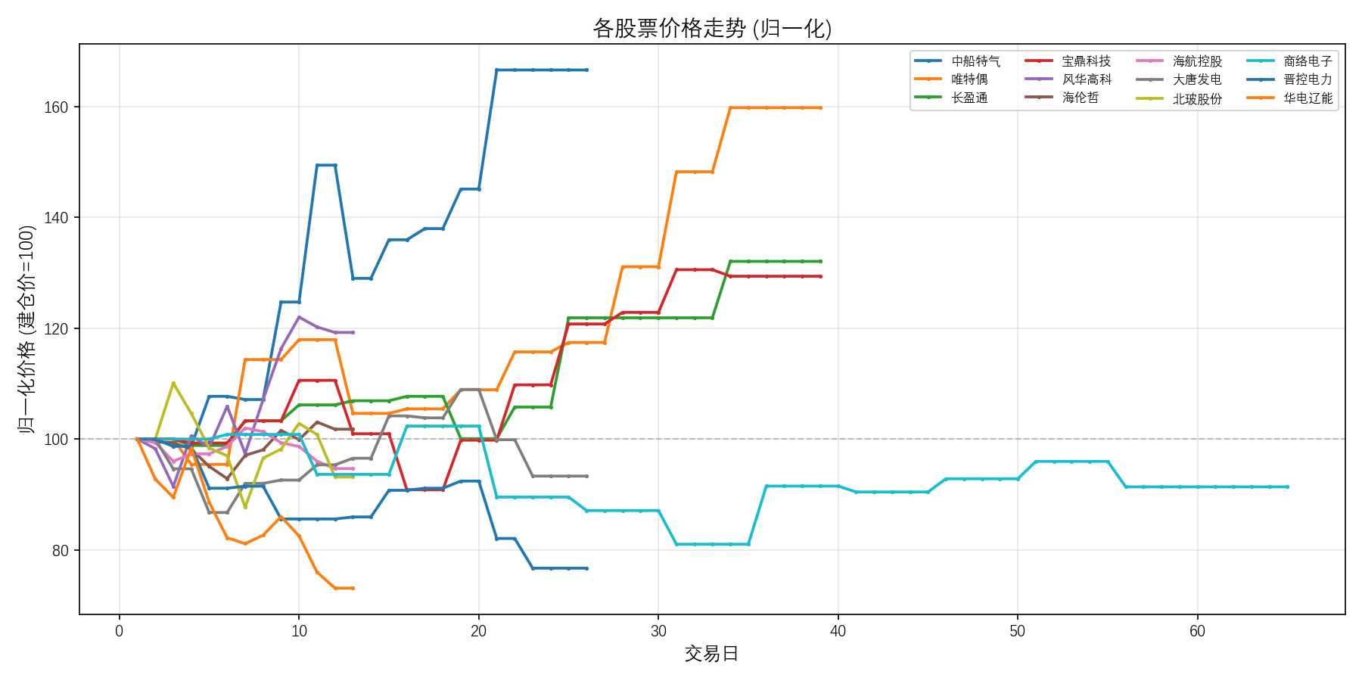

🏆 涨幅前三：
- 中船特气（sh688146）：¥234.14 → ¥389.99（+66.6%）
- 唯特偶（sz301319）：¥125.50 → ¥200.50（+59.8%）
- 长盈通（sh688143）：¥178.88 → ¥236.20（+32.0%）
📉 跌幅前三：
- 商络电子（sz300975）：¥44.43 → ¥40.60（-8.6%）
- 晋控电力（sz000767）：¥5.41 → ¥4.15（-23.3%）
- 华电辽能（sh600396）：¥21.57 → ¥15.77（-26.9%）

四、每日净值变动
交易日 | 日期 | 总市值 | 日盈亏 | 日涨跌
Day 1 | 2026-06-05 | ¥191,473 | ¥+0 | +0.00%
Day 2 | 2026-06-05 | ¥188,206 | ¥-3,267 | -1.71%
Day 3 | 2026-06-08 | ¥200,381 | ¥+12,175 | +6.47%
Day 4 | 2026-06-10 | ¥207,013 | ¥+6,632 | +3.31%
Day 5 | 2026-06-10 | ¥205,616 | ¥-1,397 | -0.67%
Day 6 | 2026-06-11 | ¥215,903 | ¥+10,287 | +5.00%
Day 7 | 2026-06-12 | ¥203,289 | ¥-12,614 | -5.84%
Day 8 | 2026-06-15 | ¥217,134 | ¥+13,845 | +6.81%
Day 9 | 2026-06-16 | ¥229,751 | ¥+12,617 | +5.81%
Day 10 | 2026-06-17 | ¥239,493 | ¥+9,742 | +4.24%
Day 11 | 2026-06-22 | ¥257,584 | ¥+18,091 | +7.55%
Day 12 | 2026-06-24 | ¥265,813 | ¥+8,229 | +3.19%
Day 13 | 2026-06-24 | ¥265,813 | ¥+0 | +0.00%

图5：投资组合总权益曲线
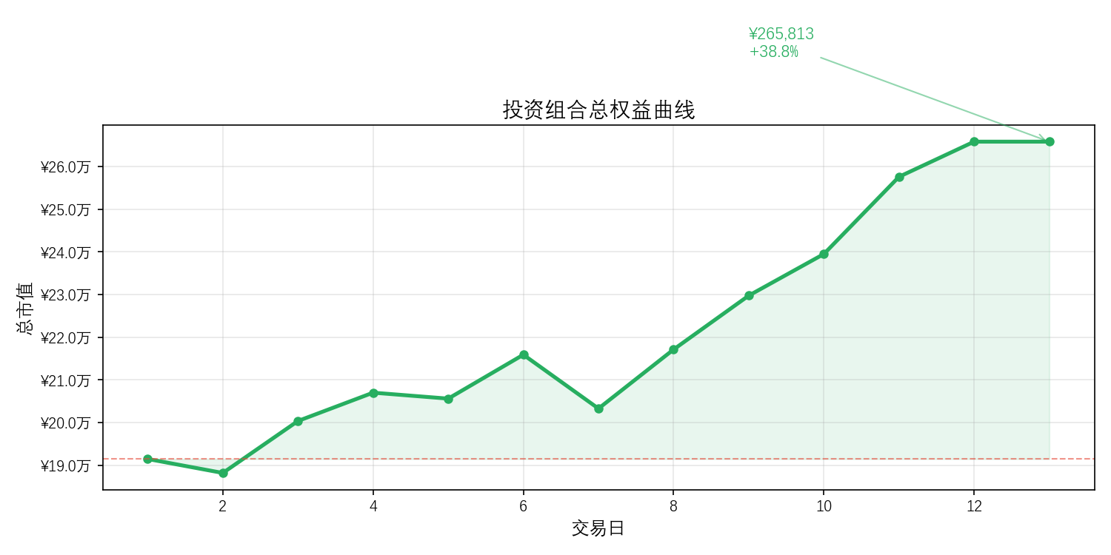

五、实验总结与策略反思
✅ 策略优势
- 多因子选股有效：中船特气、唯特偶、长盈通等科创板/创业板中小市值标的被正确识别，贡献了绝大部分收益。
- 分档设计的价值：直观展示了资金规模对策略效果的决定性影响——资金越小越被动，越容易被低价股拖累。
- 纪律性持有：实验期间无调仓、无止损，避免了情绪化交易对策略的干扰。

⚠️ 策略缺陷
- 小资金困境：¥500~¥10,000档位被迫买入单价<¥50的低价股，而这些恰好全跌。策略对小资金无效。
- 无风控止损：华电辽能跌了-26.9%全程没有任何干预。真实交易中这样的回撤不可接受。
- 样本偏差：¥100K和¥500K持仓完全相同，表明策略标的池不够深，大资金容量有限。
- 回测期过短：13个交易日刚好赶上一波科创板小票行情，可能是运气成分。

🔮 改进方向
- 对小资金档位放宽单价约束，允许买入零股或引入ETF替代方案。
- 加入止损机制（如-15%强制平仓）。
- 延长回测周期至3-6个月，覆盖不同市场风格。
- 引入行业/市值中性化，避免过度集中在科创板小盘股。
- 对商络电子这类跨档位重仓的系统性拖累股，设置最大暴露上限。

— 实验ID：20260605_1321 | 报告生成于 2026-06-24 | 数据来源：BaoStock/东方财富 —

